ВВЕДЕНИЕ
Объём сетевого обмена продолжает расти, сервисные архитектуры становятся сложнее, а атаки всё чаще маскируются под обычную пользовательскую активность. В этих условиях к средствам анализа трафика предъявляются более жёсткие требования. Для специалиста по информационной безопасности важно не только получить сигнал о подозрительном событии, но и понять, почему система пришла именно к такому выводу. Сигнатурные решения, в частности Snort и Suricata, уверенно обнаруживают известные угрозы, однако опираются на заранее подготовленные правила [10, 9]. Статистические методы, классические алгоритмы машинного обучения и глубокие нейросетевые модели расширяют возможности обнаружения, но заметно уступают в объяснимости результата [2, 15].
Появление открытых больших языковых моделей, которые можно запускать локально, позволяет по-новому поставить задачу анализа трафика: сетевое событие можно не только отнести к определённому классу, но и описать на естественном языке. Практическую реализуемость такого подхода подтверждают семейства Llama 2, Mistral, Phi-3 и Gemma [13, 5, 1, 4]. Исследования и прикладные прототипы показывают, что локальные модели уже применяются для работы с сетевыми данными и файлами захвата трафика, однако вопрос о том, как компактно и при этом содержательно представлять пакеты и потоки для устойчивой классификации и интерпретации, пока остаётся открытым [6, 7].
Объект исследования — сетевой трафик в задачах обнаружения аномалий и угроз информационной безопасности. Предмет исследования — методы структурирования сетевых событий и их анализа с применением локально развёртываемых больших языковых моделей.
Цель работы состоит в разработке гибридного метода анализа сетевого трафика и программной системы, реализующей этот метод на основе структурированного представления пакетов и потоков и локальной БЯМ, выполняющей классификацию события и его интерпретацию.
Научная новизна работы состоит в разработке гибридного метода, который объединяет два этапа: преобразование сетевого события в компактное структурированное описание и его последующую обработку локальной большой языковой моделью для одновременной классификации и объяснения результата.
Для достижения поставленной цели необходимо решить следующие задачи:
1) провести сравнительный обзор методов анализа трафика и определить их ограничения с точки зрения интерпретируемости;
2) выбрать датасеты и метрики, обеспечивающие корректную оценку качества при дисбалансе классов;
3) обосновать выбор открытых БЯМ, пригодных для локального развёртывания;
4) проанализировать существующие реализации и выделить сохраняющиеся методические пробелы;
5) сформулировать требования к гибридному методу и программной системе, которая его реализует.
В работе использованы методы сравнительного анализа научных публикаций и программных средств, методы системного анализа, а также подходы к анализу сетевых протоколов и обработке естественного языка. Такое сочетание позволяет перейти от обзора литературы к проектированию предлагаемого метода.
Теоретическая значимость исследования связана с обоснованием гибридного метода интерпретируемого анализа трафика. Практическая значимость определяется возможностью создать локально развёртываемое программное средство без передачи сетевых данных во внешние сервисы. Предлагаемый подход может использоваться в учебных, исследовательских и прикладных сценариях.
Работа включает введение, четыре главы, заключение и список использованных источников. В первой главе представлен аналитический обзор, во второй сформулированы требования и описан метод, в третьей рассмотрена программная реализация, в четвёртой изложен подход к экспериментальной проверке. Такая структура обеспечивает последовательный переход от анализа литературы к практической части.

1 Аналитический обзор
1.1 Обзор методов анализа сетевого трафика
В сфере информационной безопасности методы анализа сетевого трафика развивались по нескольким направлениям. Они различаются типом исходных данных, логикой принятия решения и степенью объяснимости результата. Для настоящей работы принципиально важно не просто выявить атаку, а получить вывод, который можно использовать в практической работе аналитика. По этой причине обзор далее строится вокруг трёх критериев: качества обнаружения, устойчивости к новым угрозам и удобства интерпретации.
Сигнатурный подход строится на сопоставлении наблюдаемого трафика с заранее известными шаблонами атак и правилами обработки пакетов. Его главное достоинство — высокая точность при обнаружении уже изученных угроз и прозрачность результата: срабатывание можно связать с конкретной сигнатурой и конкретным правилом. К типичным представителям этого класса относятся Snort и Suricata, широко используемые в системах сетевого мониторинга и обнаружения вторжений [10, 9]. Однако зависимость от базы правил делает такие системы чувствительными к полиморфным атакам, новым сценариям злоупотребления протоколами и маскировке вредоносной активности в легитимном трафике. Иными словами, сигнатурный анализ хорошо отвечает на вопрос о совпадении с известным шаблоном, но почти не помогает интерпретировать более сложное сетевое событие.
Статистические методы ориентированы на построение модели нормального поведения сети и поиск отклонений от неё. На практике для этого используют частотные характеристики, энтропийные оценки распределения адресов и портов, временные ряды и пороговые правила для агрегированных признаков трафика [2]. Их преимущества связаны с относительно невысокой вычислительной стоимостью и способностью фиксировать ранее неизвестные аномалии без явного сигнатурного описания. Однако такие методы чувствительны к изменению профиля легитимной нагрузки: переход сети к новому режиму работы нередко интерпретируется как аномалия. В результате статистический подход хорошо указывает на нетипичность поведения, но слабо объясняет причину события и требует дополнительной экспертной интерпретации.
Классические методы машинного обучения рассматривают обнаружение вторжений как задачу классификации или поиска выбросов в пространстве заранее рассчитанных признаков. Для анализа потоков на практике применяют деревья решений, случайный лес, метод опорных векторов, наивный байесовский классификатор, k-ближайших соседей и ансамблевые алгоритмы [2]. Сильной стороной этого класса является возможность обучаться на размеченных данных и получать устойчивые результаты при умеренной вычислительной стоимости. Вместе с тем качество моделей существенно зависит от выбранной схемы извлечения признаков, а переносимость между сетями с разным профилем трафика часто оказывается ограниченной. Интерпретация предсказаний возможна лишь частично: в реальной эксплуатации специалист обычно получает метку класса, но не полноценное объяснение сетевого события.
Глубокие нейронные сети позволяют автоматически извлекать признаки из последовательностей байтов, потоков и временных окон сетевого трафика. В задачах обнаружения вторжений для этого используют свёрточные и рекуррентные архитектуры, а также их гибридные комбинации, которые демонстрируют высокое качество классификации на известных датасетах [15]. Их преимущество состоит в способности моделировать сложные нелинейные зависимости без жёстко заданной ручной инженерии признаков. Однако такие модели требуют значительных объёмов качественных обучающих данных, предъявляют высокие требования к вычислительным ресурсам и остаются слабо интерпретируемыми для конечного аналитика. Для локальных прикладных систем это означает, что высокая точность сама по себе не устраняет проблему объяснимости и доверия к результату.
Сопоставление рассмотренных подходов показывает, что ни один из них не обеспечивает одновременно три свойства, критически важные для настоящей работы: способность обнаруживать сложные и новые сетевые события, возможность локального применения без передачи данных во внешнюю среду и получение интерпретируемого результата в удобной для специалиста форме. Поэтому возникает необходимость в подходе, где сетевое событие сначала переводится в компактное структурированное представление, а затем анализируется моделью, способной не только классифицировать его, но и объяснять принятое решение. Именно этот разрыв между качеством обнаружения и объяснимостью образует исследовательскую нишу предлагаемого гибридного метода.
1.2 Обзор датасетов и метрик оценки
Корректность сравнения методов обнаружения вторжений во многом определяется выбором эталонных наборов данных и метрик оценки. Для задач сетевой безопасности этот вопрос особенно важен, поскольку реальные данные обычно несбалансированы: нормальный трафик заметно преобладает над атакующим, а классы угроз различаются по частоте и структуре проявления. Поэтому при выборе датасета и метрик необходимо учитывать не только формальную точность модели, но и её практическую пригодность для выявления редких, но значимых событий.
Набор NSL-KDD по-прежнему остаётся одним из самых распространённых академических бенчмарков благодаря тому, что классический корпус KDD Cup 99 был в нём очищен и упорядочен [12]. Этот набор удобен для отладки моделей и сопоставления с большим числом опубликованных работ. Вместе с тем его архитектура сети, типы атак и набор признаков отражают значительно более ранний этап развития сетевых угроз. По этой причине использовать NSL-KDD как единственную экспериментальную базу для современной системы нецелесообразно. На практике он скорее полезен как вспомогательный набор для сравнения с исторически накопленными результатами.
Более актуальную и содержательно богатую основу дают UNSW-NB15 и CICIDS2017. Набор UNSW-NB15 создавался с расчётом на более современный профиль сетевых атак и включает как нормальный трафик, так и несколько категорий вторжений, пригодных для обучения и тестирования различных классификаторов [8]. CICIDS2017 широко используется благодаря разнообразию сценариев атак, близости ряда сетевых ситуаций к реальным условиям эксплуатации и наличию как агрегированных признаков, так и исходных сетевых данных [11]. Для задач, связанных с магистральным и высокообъёмным трафиком, представляют интерес и наборы CAIDA, позволяющие исследовать поведение моделей на данных операторского масштаба [3]. Вместе с тем универсального датасета не существует, поэтому при оценке качества необходимо учитывать происхождение данных, дисбаланс классов и способ представления сетевых событий.
При выраженном дисбалансе классов метрику Accuracy следует рассматривать лишь как вспомогательную, поскольку высокое значение может показать даже модель, которая практически не обнаруживает атаки [2]. Для оценки прикладной ценности системы значительно информативнее Precision и Recall, отражающие соответственно точность тревог и полноту обнаружения. Их совместное использование в виде F1-меры даёт более устойчивое представление о качестве классификации. Если модель формирует ранжированный вывод или вероятностную оценку, целесообразно дополнительно использовать площадь под кривой Precision-Recall, поскольку PR-AUC точнее отражает различия между моделями именно в задачах с редким целевым классом. Для разрабатываемой системы такой набор метрик принципиален, так как ложные пропуски и ложные тревоги по-разному влияют на работу аналитика.
Типовой вид кривой Precision-Recall, используемой при анализе качества классификатора, приведён на рисунке 1 [16].
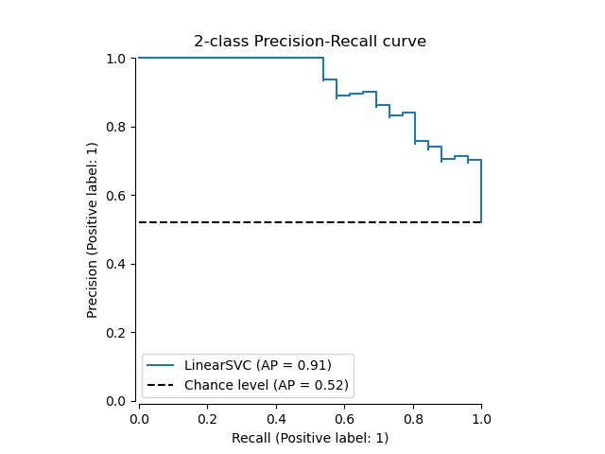
Рисунок 1 – Типовой вид кривой Precision-Recall
Таким образом, в экспериментальной части целесообразно опираться прежде всего на сочетание современных наборов UNSW-NB15 и CICIDS2017, при необходимости дополняя их NSL-KDD для сопоставления с ранее опубликованными результатами. В качестве базовых метрик следует использовать Precision, Recall, F1 и PR-AUC, тогда как Accuracy может выступать лишь дополнительным справочным показателем. Такой выбор создаёт более корректную основу для проверки гибридного метода и позволяет оценивать не только формальную точность классификации, но и практическую полезность системы.
1.3 Большие языковые модели: архитектура и возможности
В основе современных больших языковых моделей лежит архитектура трансформера, где центральное значение имеет механизм самовнимания, позволяющий учитывать связи между элементами входной последовательности без рекуррентной обработки [14]. Благодаря этому трансформерные модели хорошо масштабируются и способны работать с длинным контекстом. Это особенно важно в задачах, где решение определяется не отдельным признаком, а сочетанием нескольких характеристик события. Применительно к анализу сетевого трафика такой подход позволяет рассматривать пакет или поток не как набор разрозненных полей, а как структуру взаимосвязанных признаков, встроенных в контекст наблюдения.
Схема архитектуры трансформера, предложенная в работе [14], приведена на рисунке 2.
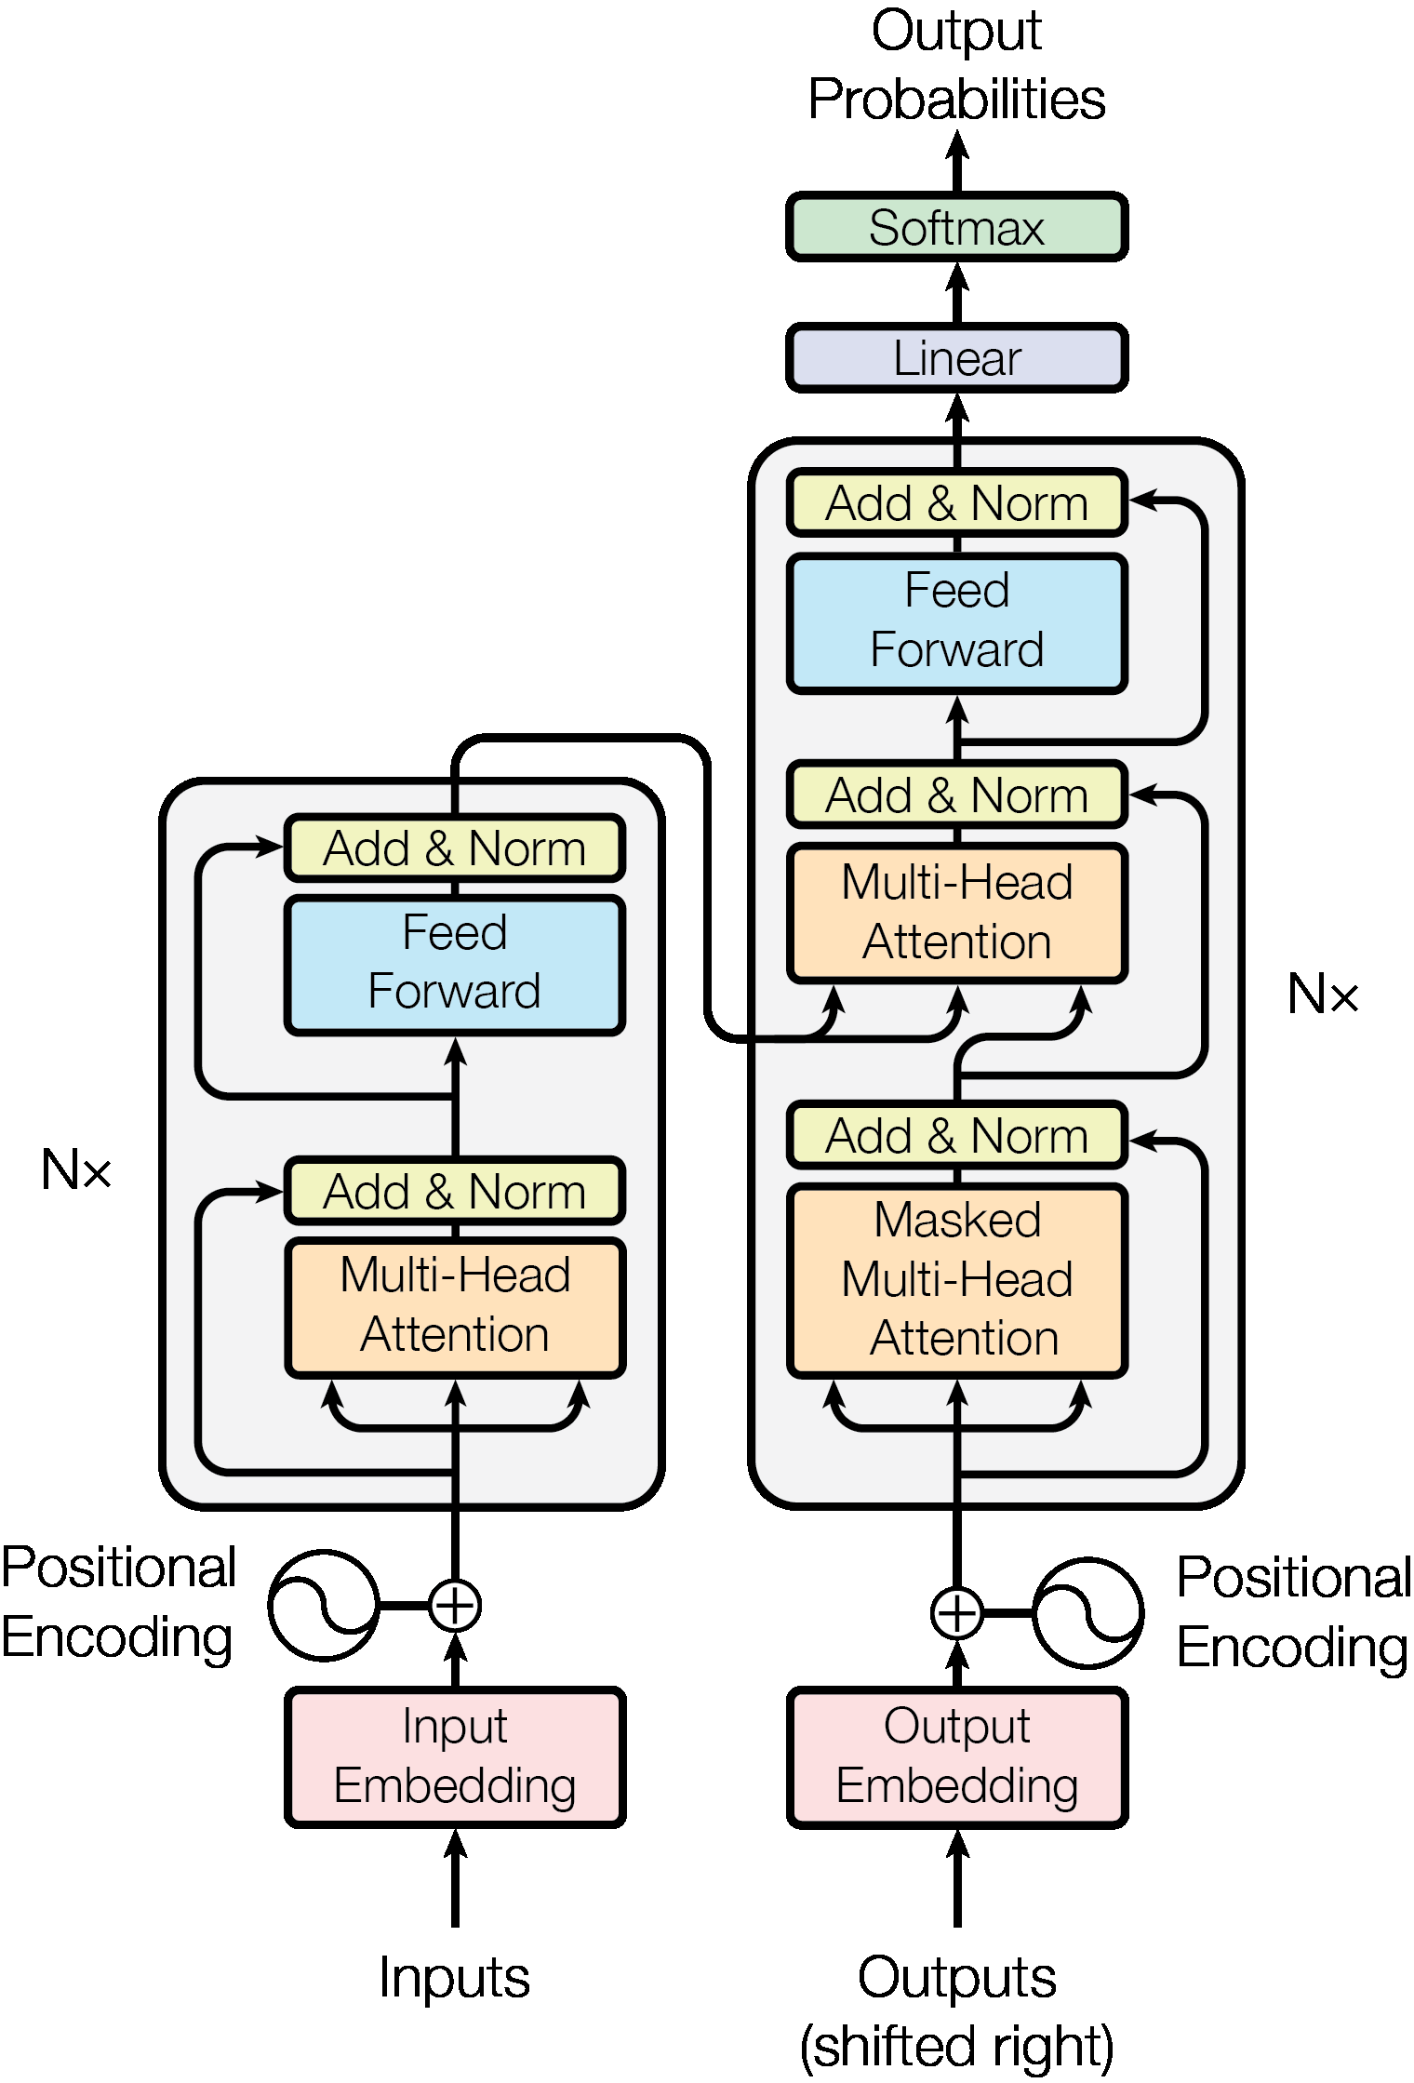
Рисунок 2 – Архитектура трансформера
С практической точки зрения для задач информационной безопасности прежде всего интересны открытые модели, которые допускают локальное развёртывание. Семейство Llama 2 стало одним из ориентиров по качеству среди открытых БЯМ общего назначения [13]. Mistral 7B демонстрирует высокую эффективность при умеренном числе параметров, что делает эту модель удобной для локального вывода на рабочей станции [5]. Семейство Phi-3 ориентировано на получение высокой полезности при сравнительно компактном размере модели и поэтому представляет интерес для ресурсоограниченных сценариев [1]. Модели Gemma также развиваются как открытая платформа для локального использования и экспериментирования [4]. С инженерной точки зрения все перечисленные семейства подходят для построения автономной системы, работающей без передачи сетевых данных во внешние сервисы.
Если сопоставить эти модели применительно к задаче анализа трафика, видно две важные особенности. Llama 2 и Mistral интересны как более сильные универсальные модели, способные удерживать сложный контекст и формировать развёрнутые объяснения. Phi-3 и Gemma, напротив, привлекают меньшими требованиями к аппаратным ресурсам, что особенно важно для локального развёртывания в учебных лабораториях и на обычных рабочих станциях. При этом во всех случаях речь идёт о моделях, рассчитанных на текстовый ввод. Поэтому итоговое качество работы определяется не только выбранной моделью, но и тем, как именно сетевое событие представлено во входном контексте. Примеры интерфейсных страниц доступа к рассматриваемым моделям приведены на рисунках 3-6 [17-20].

Рисунок 3 – Интерфейс страницы модели Llama 2 на платформе Hugging Face
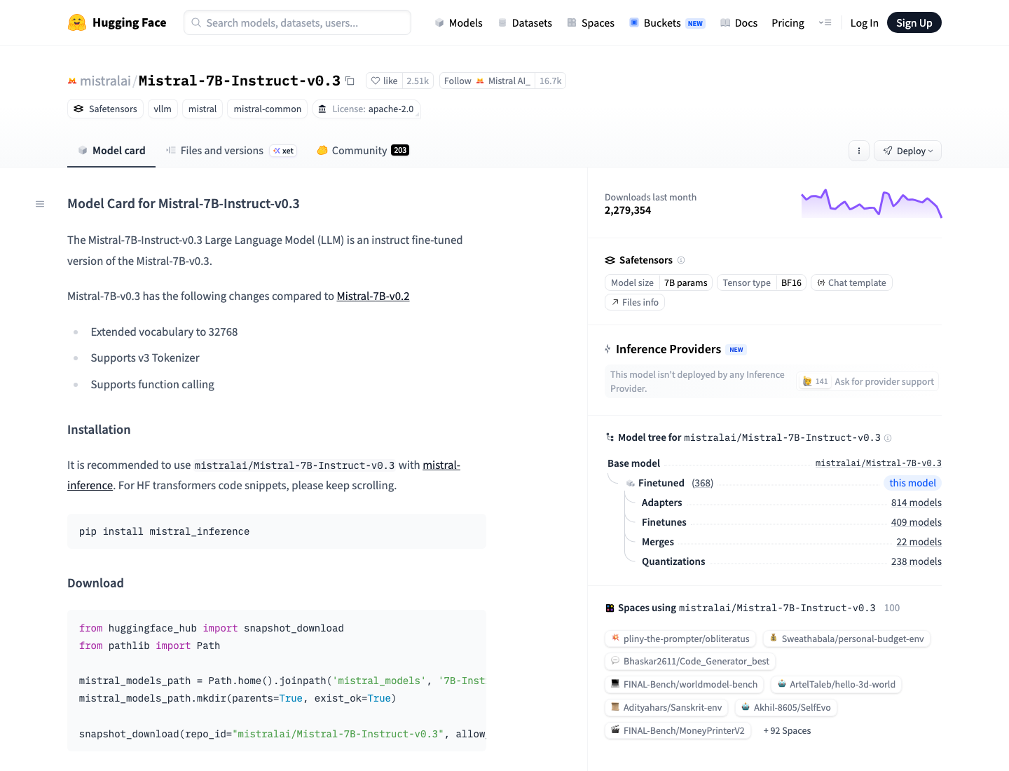
Рисунок 4 – Интерфейс страницы модели Mistral 7B на платформе Hugging Face
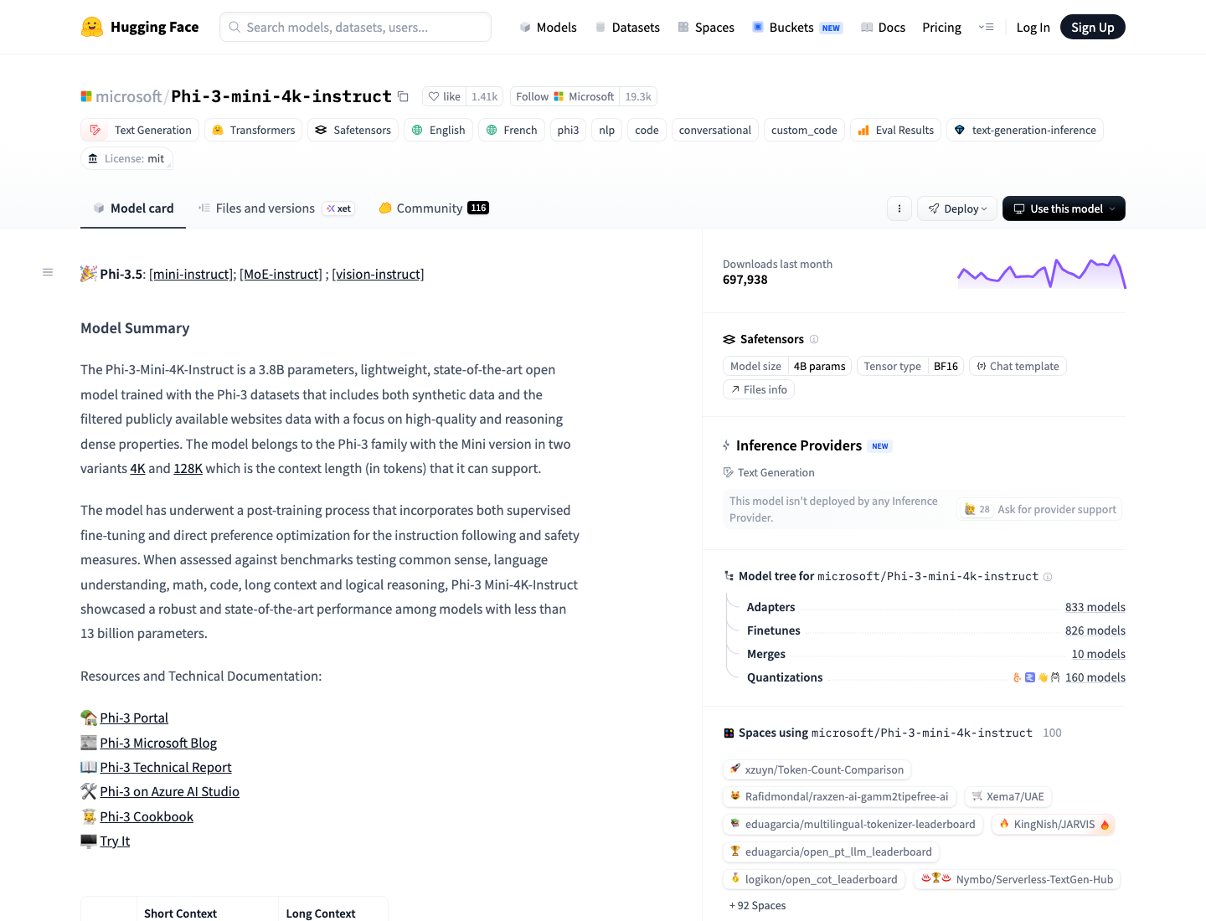
Рисунок 5 – Интерфейс страницы модели Phi-3 на платформе Hugging Face
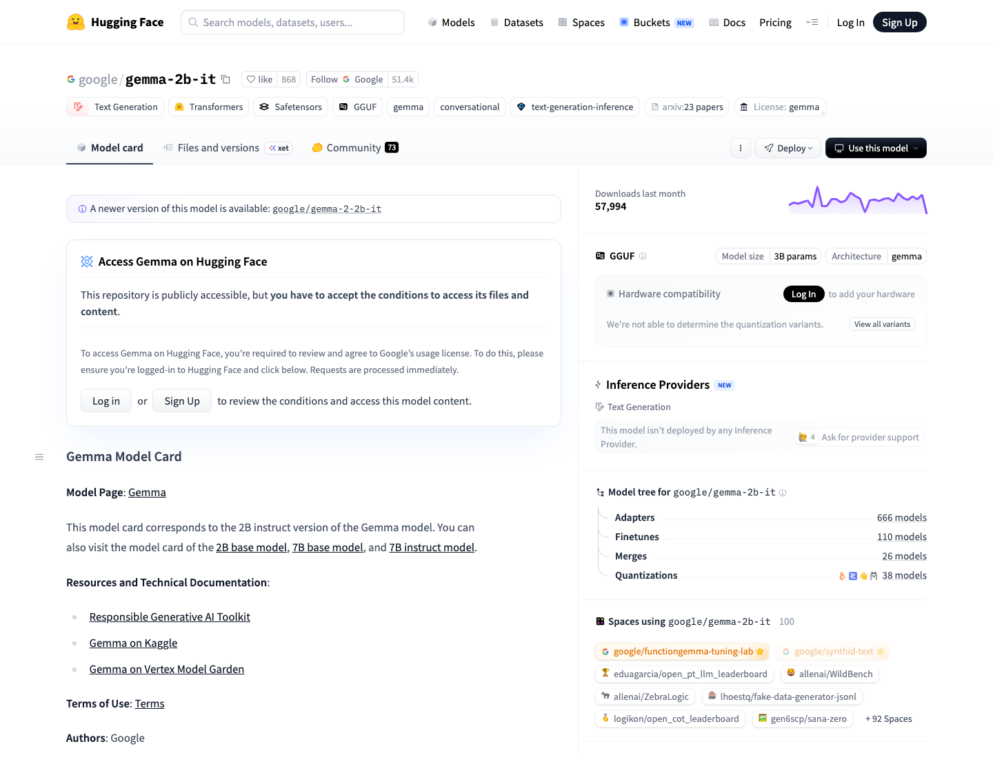
Рисунок 6 – Интерфейс страницы модели Gemma на платформе Hugging Face
Именно здесь становится заметным ключевое ограничение прямого применения БЯМ к пакетному трафику. Сырые дампы пакетов, длинные шестнадцатеричные последовательности и неструктурированные фрагменты pcap-файлов быстро исчерпывают доступный контекст, снижают повторяемость ответа и не задают модели однозначной схемы анализа. В то же время чрезмерно упрощённое текстовое описание может потерять признаки, существенные для классификации сетевого события. Поэтому в данной предметной области БЯМ разумно рассматривать не как самостоятельный детектор, а как интеллектуальный компонент более общего гибридного метода, где заранее задаётся компактная структура описания пакета, потока и их признаков.
Следовательно, большие языковые модели обладают рядом свойств, особенно ценных для настоящей работы: возможностью локального развёртывания, способностью удерживать контекст и формировать интерпретируемый текстовый результат. Однако их применение к сетевому трафику требует специальной методики подготовки входных данных. Отсутствие устоявшегося способа преобразования сетевых событий в компактное структурированное представление остаётся одним из ключевых пробелов существующих исследований и дополнительно подтверждает необходимость разработки нового гибридного метода.
1.4 Существующие реализации анализа трафика с использованием больших языковых моделей
Практические системы анализа сетевого трафика с использованием больших языковых моделей пока только формируются как самостоятельный класс локальных программных решений, сочетающих обработку сетевых данных и естественно-языковое взаимодействие с оператором. Систематические обзоры последних лет показывают, что интерес к применению БЯМ в кибербезопасности распространяется не только на анализ журналов и вредоносного кода, но и на интерпретацию сетевых событий [6]. Параллельно появляются специализированные работы, в которых большие языковые модели адаптируются именно к представлению и анализу трафика как отдельной предметной области [7].
С функциональной точки зрения такие системы обычно ориентированы на локальный запуск модели, загрузку и разбор файлов захвата трафика формата pcap или pcapng, предварительную фильтрацию по протоколам и выделение значимых фрагментов для дальнейшего анализа. Затем структурированное описание сетевого события передаётся языковой модели, а пользователь получает текстовое пояснение, пригодное для интерпретации и принятия решений.
Практическая ценность этого подхода состоит в объединении автоматизированной обработки сетевых данных и интерактивной работы оператора. Пользователь может не только просматривать трафик, но и последовательно уточнять запрос, сосредотачиваться на интересующих протоколах и получать объяснение обнаруженных особенностей в удобной текстовой форме. За счёт этого снижается порог входа в анализ сложных сетевых трасс и упрощается работа с большими объёмами данных. В качестве иллюстративных примеров локальных интерфейсов, предназначенных для работы с большими языковыми моделями, на рисунках 7 и 8 показаны LM Studio и Open WebUI [21, 22].
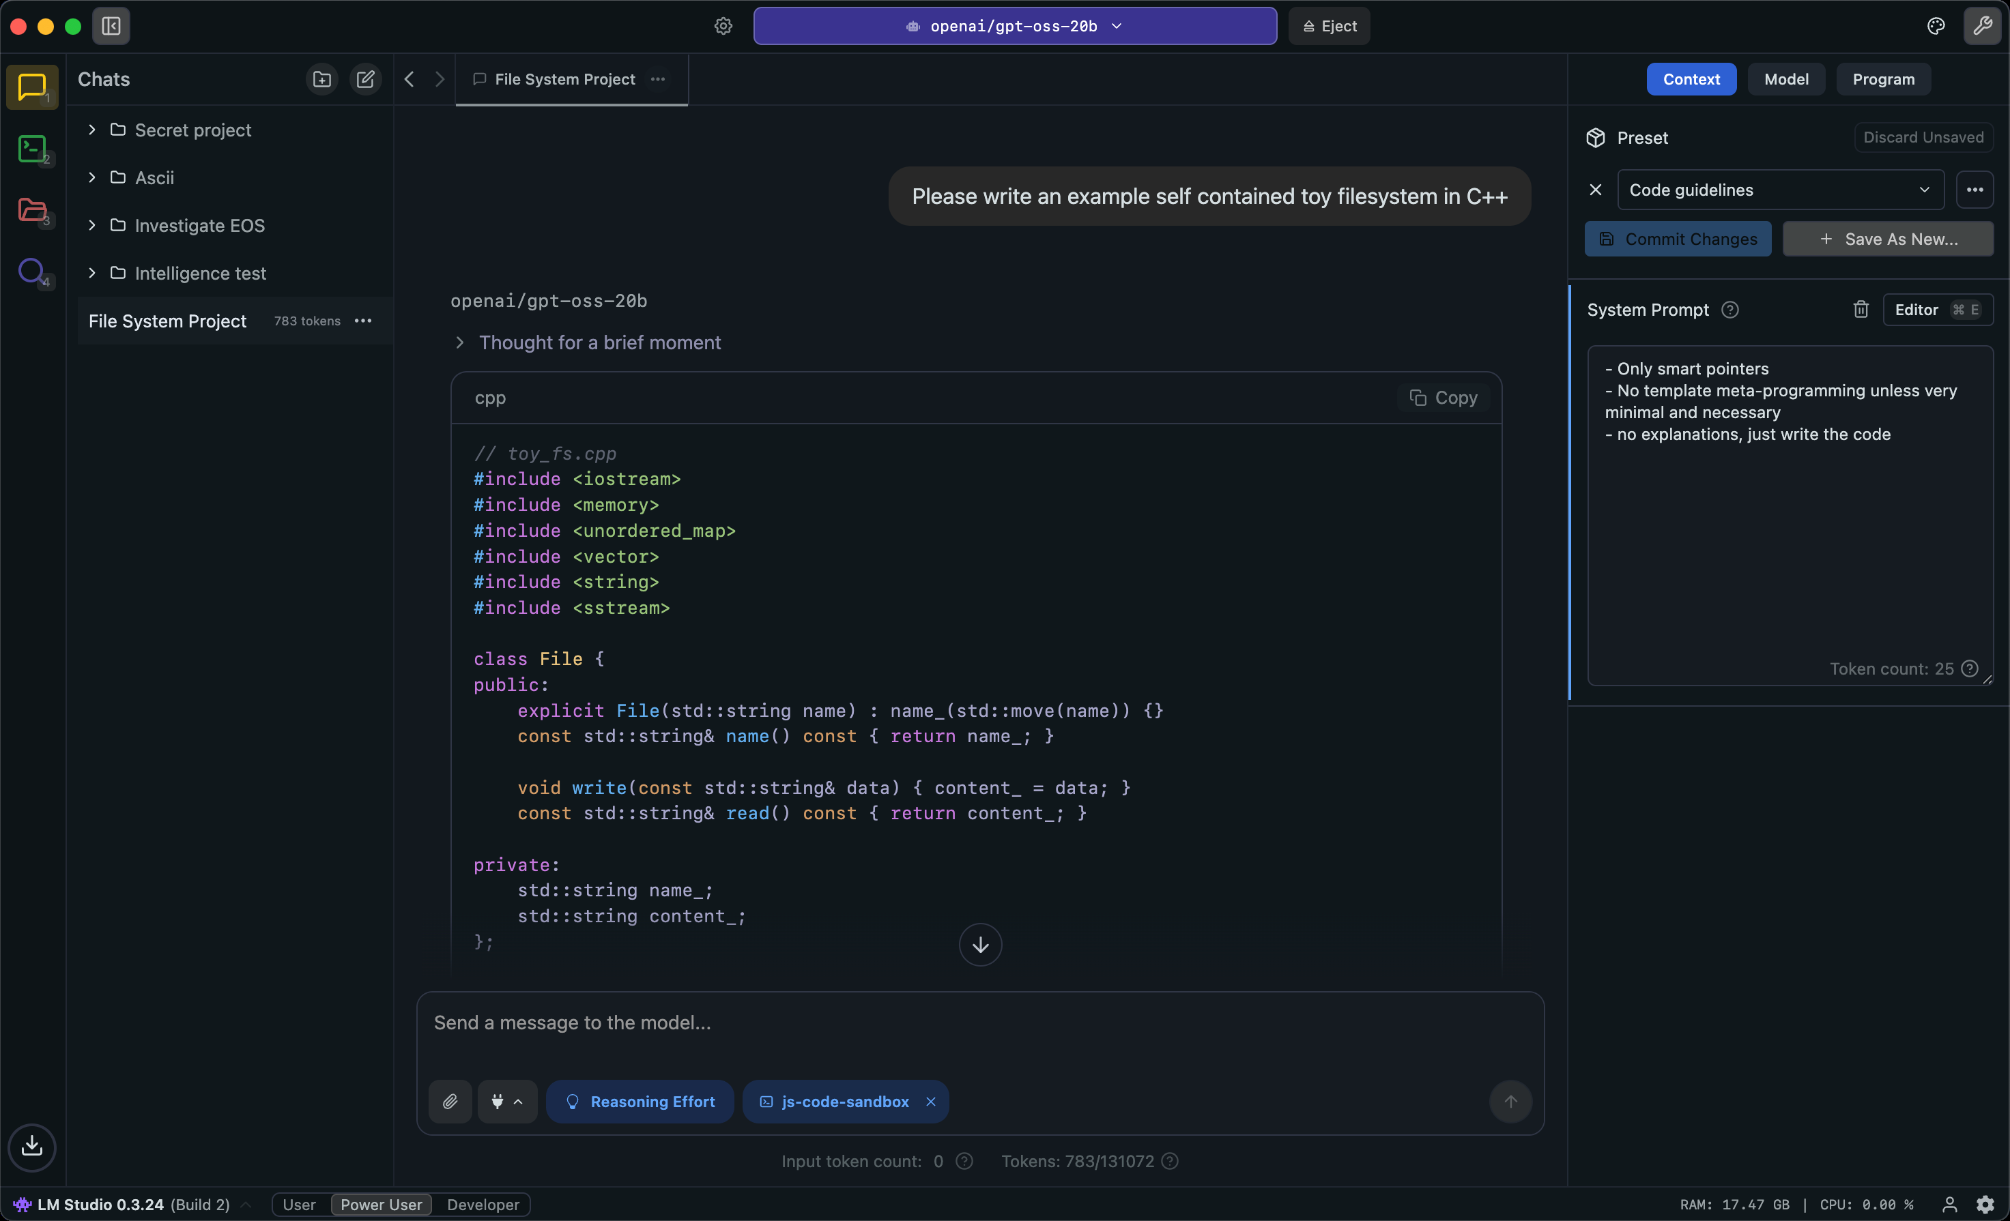
Рисунок 7 – Интерфейс локальной среды LM Studio
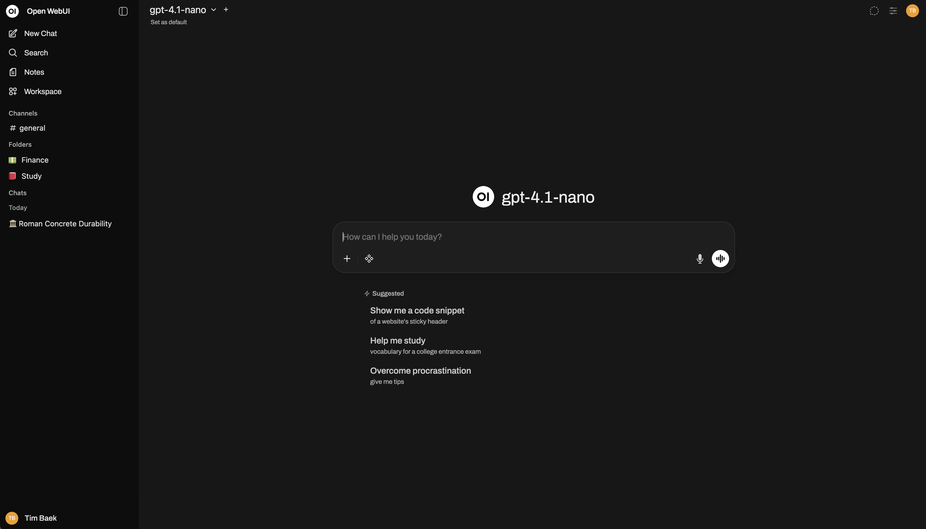
Рисунок 8 – Интерфейс локальной системы Open WebUI
При этом существующие решения сохраняют ряд заметных ограничений. Наиболее существенными остаются отсутствие унифицированного способа представления сетевых событий для подачи в модель, зависимость качества ответа от формы входного описания и ограниченная воспроизводимость результатов при смене набора данных, сценария атаки или конфигурации модели [6, 7]. Даже в специализированных исследованиях центральной задачей остаётся построение такого представления трафика, которое одновременно сохраняло бы существенные признаки события и оставалось достаточно компактным для языковой модели [7].
Поэтому в контексте настоящей работы принципиально важно не конкретное название программного продукта и не детали его пользовательского интерфейса, а общий функциональный профиль системы: локальное выполнение модели, обработка файлов сетевого трафика, фильтрация по ключевым признакам и формирование интерпретируемого текстового вывода. Именно такая функциональная схема будет принята за основу при дальнейшем проектировании и описании разрабатываемого комплекса.
1.5 Выводы по главе 1
Проведённый аналитический обзор показал, что традиционные подходы к анализу трафика решают задачу обнаружения угроз с разной степенью полноты, однако не обеспечивают одновременно высокий уровень интерпретируемости и пригодность для локального использования. Сигнатурные системы надёжно работают с известными шаблонами атак, статистические методы фиксируют отклонения, классические алгоритмы машинного обучения позволяют строить эффективные классификаторы на признаках, а глубокие нейронные сети повышают качество распознавания за счёт автоматического извлечения зависимостей. Тем не менее ни один из этих классов методов не устраняет проблему понятного для аналитика объяснения результата.
Обзор датасетов и метрик подтвердил, что для последующей проверки разрабатываемой системы недостаточно опираться только на удобные исторические бенчмарки. Наиболее содержательную экспериментальную основу дают современные наборы данных UNSW-NB15 и CICIDS2017, а оценку качества целесообразно строить прежде всего на Precision, Recall, F1 и PR-AUC. Такой выбор лучше соответствует реальным требованиям систем информационной безопасности, работающих в условиях дисбаланса классов и высокой цены ошибок обнаружения.
Рассмотрение архитектуры и возможностей больших языковых моделей показало, что открытые семейства Llama 2, Mistral, Phi-3 и Gemma пригодны для локального развёртывания и потенциально позволяют получить важное для аналитика свойство — содержательное объяснение сетевого события. Одновременно анализ существующих исследований и прикладных решений показал, что техническая осуществимость такого подхода уже подтверждена, однако задачи формализованного представления сетевых событий, устойчивой классификации и воспроизводимой интерпретации по-прежнему остаются открытыми.
По результатам первой главы обоснована целесообразность построения локальной системы анализа сетевого трафика, которая сочетает структурированное представление пакетов и потоков, обработку захватов трафика, фильтрацию по ключевым признакам и интерпретацию результатов средствами большой языковой модели. Во второй главе на этой основе предполагается сформулировать требования к системе, описать структуру входного представления сетевых событий и обосновать принципы построения программного комплекса.

СПИСОК ИСПОЛЬЗОВАННЫХ ИСТОЧНИКОВ
1 Abdin M., Aneja J., Awadalla H. и др. Phi-3 Technical Report: A Highly Capable Language Model Locally on Your Phone [Электронный ресурс]. arXiv, 2024. URL: https://arxiv.org/abs/2404.14219 (дата обращения: 13.04.2026).
2 Buczak A. L., Guven E. A Survey of Data Mining and Machine Learning Methods for Cyber Security Intrusion Detection // IEEE Communications Surveys & Tutorials. 2016. Vol. 18, No. 2. P. 1153-1176. DOI: 10.1109/COMST.2015.2494502.
3 CAIDA. Data Overview [Электронный ресурс]. URL: https://www.caida.org/catalog/datasets/overview/ (дата обращения: 13.04.2026).
4 Gemma Team, Mesnard T., Hardin C. и др. Gemma: Open Models Based on Gemini Research and Technology [Электронный ресурс]. arXiv, 2024. URL: https://arxiv.org/abs/2403.08295 (дата обращения: 13.04.2026).
5 Jiang A. Q., Sablayrolles A., Mensch A. и др. Mistral 7B [Электронный ресурс]. arXiv, 2023. URL: https://arxiv.org/abs/2310.06825 (дата обращения: 13.04.2026).
6 Zhang J., Bu H., Wen H. и др. When LLMs Meet Cybersecurity: A Systematic Literature Review [Электронный ресурс]. arXiv, 2024. URL: https://arxiv.org/abs/2405.03644 (дата обращения: 13.04.2026).
7 Cui T., Lin X., Li S. и др. TrafficLLM: Enhancing Large Language Models for Network Traffic Analysis with Generic Traffic Representation [Электронный ресурс]. arXiv, 2025. URL: https://arxiv.org/abs/2504.04222 (дата обращения: 13.04.2026).
8 Moustafa N., Slay J. UNSW-NB15: a comprehensive data set for network intrusion detection systems (UNSW-NB15 network data set) // 2015 Military Communications and Information Systems Conference (MilCIS). 2015. P. 1-6. DOI: 10.1109/MilCIS.2015.7348942.
9 Open Information Security Foundation. Suricata User Guide [Электронный ресурс]. URL: https://docs.suricata.io/en/latest/ (дата обращения: 13.04.2026).
10 Snort [Электронный ресурс]: Network Intrusion Detection & Prevention System. URL: https://www.snort.org/ (дата обращения: 13.04.2026).
11 Sharafaldin I., Lashkari A. H., Ghorbani A. A. Toward Generating a New Intrusion Detection Dataset and Intrusion Traffic Characterization // Proceedings of the 4th International Conference on Information Systems Security and Privacy. 2018. P. 108-116. DOI: 10.5220/0006639801080116.
12 Tavallaee M., Bagheri E., Lu W., Ghorbani A. A. A Detailed Analysis of the KDD CUP 99 Data Set // 2009 IEEE Symposium on Computational Intelligence for Security and Defense Applications. 2009. P. 1-6. DOI: 10.1109/CISDA.2009.5356528.
13 Touvron H., Martin L., Stone K. и др. Llama 2: Open Foundation and Fine-Tuned Chat Models [Электронный ресурс]. arXiv, 2023. URL: https://arxiv.org/abs/2307.09288 (дата обращения: 13.04.2026).
14 Vaswani A., Shazeer N., Parmar N. и др. Attention Is All You Need [Электронный ресурс]. arXiv, 2017. URL: https://arxiv.org/abs/1706.03762 (дата обращения: 13.04.2026).
15 Vinayakumar R., Alazab M., Soman K. P., Poornachandran P. Deep Learning Approach for Intelligent Intrusion Detection System // IEEE Access. 2019. Vol. 7. P. 41525-41550. DOI: 10.1109/ACCESS.2019.2895334.
16 Scikit-learn developers. Precision-Recall [Электронный ресурс]. URL: https://scikit-learn.org/stable/auto_examples/model_selection/plot_precision_recall.html (дата обращения: 13.04.2026).
17 Hugging Face. meta-llama/Llama-2-7b-chat-hf [Электронный ресурс]. URL: https://huggingface.co/meta-llama/Llama-2-7b-chat-hf (дата обращения: 13.04.2026).
18 Hugging Face. mistralai/Mistral-7B-Instruct-v0.3 [Электронный ресурс]. URL: https://huggingface.co/mistralai/Mistral-7B-Instruct-v0.3 (дата обращения: 13.04.2026).
19 Hugging Face. microsoft/Phi-3-mini-4k-instruct [Электронный ресурс]. URL: https://huggingface.co/microsoft/Phi-3-mini-4k-instruct (дата обращения: 13.04.2026).
20 Hugging Face. google/gemma-2b-it [Электронный ресурс]. URL: https://huggingface.co/google/gemma-2b-it (дата обращения: 13.04.2026).
21 LM Studio. Your local AI toolkit [Электронный ресурс]. URL: https://lmstudio.ai/ (дата обращения: 13.04.2026).
22 Open WebUI Documentation [Электронный ресурс]. URL: https://docs.openwebui.com/ (дата обращения: 13.04.2026).

